电工电子实验报告

课程名称：电工电子基础实验B

实验项目：非线性电阻的伏安特性

学院：

班级：

学号：

姓名：

指导教师：

学期： 2023-2024 学年 第 二 学期

# 非线性电阻的伏安特性

## 实验目的

1. 学会并熟练使用数字万用表。
2. 掌握非线性器件伏安特性的测量方法。
3. 对非线性元器件有初步了解。
4. 初步掌握万用表等效电阻对被测电路的影响极其分析方法。

## 主要仪器设备及软件

硬件：台式万用表（2台）、电工电子综合试验箱、1kΩ电阻、发光二极管、10V稳压管

## 实验原理（或设计过程）

非线性器件的伏安特性反映在以电压为横坐标、电流为纵坐标的平面上，其伏安特性曲线不是一条通过坐标原点的直线，也就是说其电压与电流的比值不是常数，而是随着工作点的变动而变化的。因此，通常情况下用非线性器件的伏安特性曲线来表示其特性。

稳压管的特性是接正向电压时其等效电阻很小，且电流在较大范围内变化时，其正向电压变化量很小；接反向电压时等效电阻很大，且电压在较大范围内变化时，反向电流变化量很小，当达到某一电压时，电流增加很快，此时电压在一定范围内基本不变。这就是所谓的稳压。

## 实验电路图

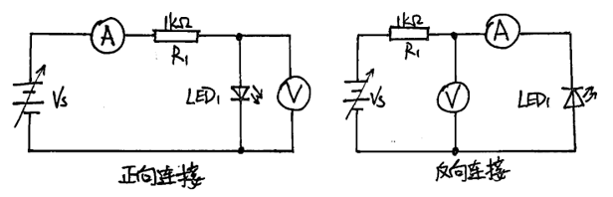

图1：发光二极管正反向测量实验电路图

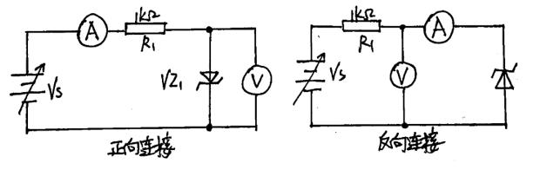

图2：稳压二极管正反向测量实验电路图

## 实验数据分析和实验结果

表1：发光二极管正反向测量实验结果

|  |  |  |  |  |  |  |  |  |
| --- | --- | --- | --- | --- | --- | --- | --- | --- |
| 正向连接 | $$I_{d}/mA$$ | 0 | 1 | 3 | 5 | 10 | 15 | 20 |
| $$V_{d}/V$$ | 0 | 1.881 | 1.942 | 1.970 | 2.024 | 2.055 | 2.071 |
| 反向连接 | $$V_{d}/V$$ | 0 | -1 | -2 | -3 | -5 | -8 | -10 |
| $$I_{d}/μA$$ | 0 | -0.002 | -0.002 | -0.002 | -0.002 | -0.003 | -0.003z |

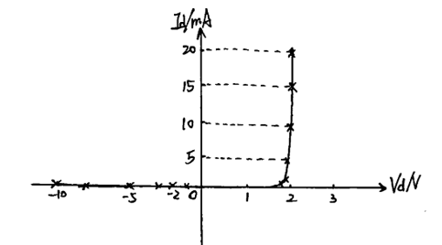

图3：发光二极管伏安特性曲线

用台式万用表二极管挡位测量稳压管的正反向情况：

正向： 0.688V 反向： open

表2：稳压二极管管正反向测量实验结果

|  |  |  |  |  |  |  |  |  |  |
| --- | --- | --- | --- | --- | --- | --- | --- | --- | --- |
| 正向连接 | $$I_{d}/mA$$ | 0 | 1 | 2 | 3 | 5 | 10 | 15 | 20 |
| $$V_{d}/V$$ | 0 | 0.696 | 0.722 | 0.737 | 0.756 | 0.782 | 0.796 | 0.807 |
| $$R_{D}/Ω$$ | |  | 696.0 | 361.0 | 245.7 | 151.2 | 78.20 | 53.07 | 40.35 |
| 反向连接 | $$V_{d}/V$$ | 0 | -3 | -9.705 | -9.885 | -9.874 | -10.095 | -10.208 | -10,340 |
| $$I_{d}/mA$$ | 0 | 0 | -1 | -3 | -5 | -8 | -10 | -15 |

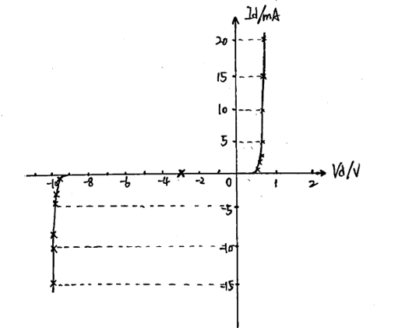

图4：稳压二极管伏安特性曲线

## 实验小结

本次实验旨在通过测量非线性电阻的伏安特性，达到熟练使用数字万用表、掌握非线性器件伏安特性的测量方法、对非线性元器件有初步了解以及初步掌握万用表等效电阻对被测电路的影响极其分析方法等目的。

在实验过程中，我们观察到了稳压管在正向电压和反向电压下的特性，包括等效电阻的变化以及电流与电压的关系。同时，我们也遇到了一些实验故障，如电路连接错误、仪器误操作等，但通过及时排除故障并重新进行实验，最终完成了实验任务。

通过本次实验，我们收获了对非线性器件伏安特性的直观认识，掌握了使用数字万用表和其他相关仪器的技能，并在实践中加深了对电路特性的理解。同时，我们也意识到了在实验中需要细心操作、注意观察，并及时处理实验中出现的问题，这对我们今后的实验工作具有重要意义。

## 课后思考题

1. **稳压管的稳压功能利用了特性曲线的哪一部分？在伏安特性曲线上标出。为什么？**

稳压管的稳压功能利用了其特性曲线中的"负阻区域"。在伏安特性曲线上，"负阻区域"对应于反向电压时，电流随着电压的增加而迅速增大的部分。这是因为在这个区域内，稳压管的等效电阻很大，而电流的变化很小，因此稳压管能够在一定范围内保持稳定的电压输出。

1. **若给出一个线性电阻元件和一个非线性二端元件的伏安特性曲线，试用图解法画出这两个元件串联后的伏安特性曲线。**

线性电阻的伏安特性曲线为一条直线通过原点，斜率为电阻值R。非线性二端元件的伏安特性曲线一般不是一条直线，而是曲线状的，表示其电阻随电压或电流变化的非线性关系。当将一个线性电阻和一个非线性二端元件串联时，串联电路的伏安特性曲线可以通过将两者的伏安特性曲线相加得到。

1. **有两只稳压二极管VZ1、VZ，其稳定电压分别为 Uz=6V、Uz2=10V，正向导通压降均为 0.7V。如果将它们以不同方式串联后接入电路，可能得到几种不同的电压值?试画出相应的串联电路。**

将两只稳压二极管串联后，可能得到的电压值包括：6V、10V、16V。当两只稳压二极管串联时，它们的稳定电压相加即可得到串联后的总稳定电压值。

## 附录

